АУДИТ ЮЗАБИЛИТИ
ПЕРВОЕ НА ЧТО Я СРАЗУ ОБРАТИЛА ВНИМАНИЕ:
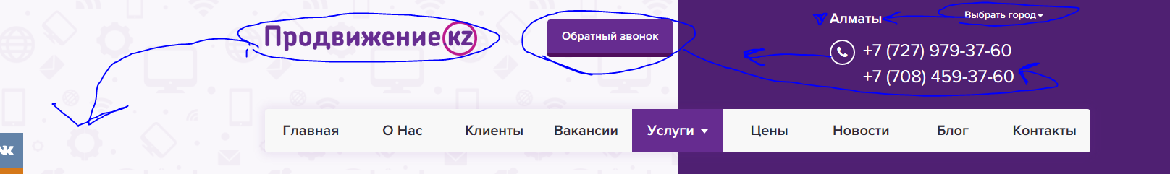
Логотип кликабелен, но верхнее меню очень высокое, нужно исправить, т.к основное меню не закреплено и при прокрутке страницы исчезает-неудобно, это минус.
Предлагаю вам логотип сделать поменьше присоединить его к сбоку к началу меню, номера –шрифт немного уменьшить, обратный звонок-поставить рядом с ними. Алматы-выбрать города, здесь выбор города сделать как у вас в футере.
Вариант, как можно сделать еще указан ниже+ успешный пример.
Пример:
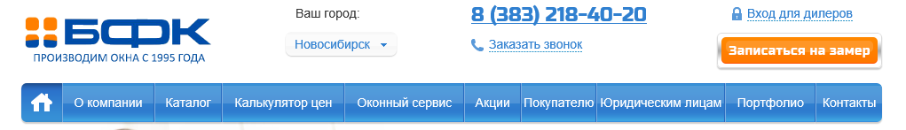
Перейдем к пунктам сайта, но упор делаю на анализ страницы, которая не в топе.
- Адаптация под мобильные устройства
- Конверсионные элементы
- Поля ввода данных
- Поиск по сайту
- Контакты и обратная связь
- Шрифты
- Цвета
- Расположение элементов страницы
- Логотип и Favicon

Адаптация под мобильные устройства
Ваша страница адаптирована под мобильные устройства.

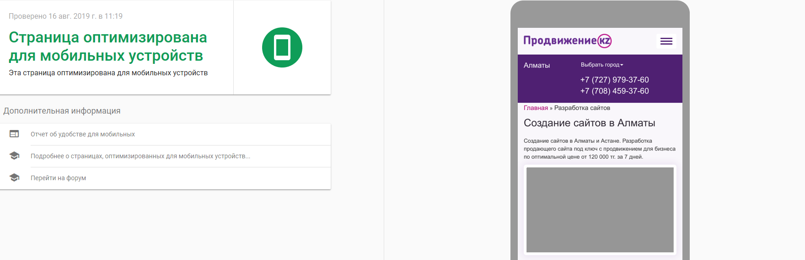
Конверсионные элементы
Это то, что побуждает пользователя к совершению определенных действий на сайте: регистрация, подписка на рассылку, репост в социальную сеть, покупка товара или услуги и прочее.
- Акции. Скидки на товар или услугу, второй товар в подарок, бесплатные демо-продукты за подписку.

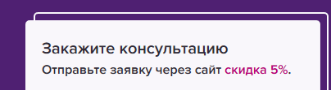
На вашем сайте есть акция, но! Она не бросается в глаза, первое на что обращают внимание пользователи:

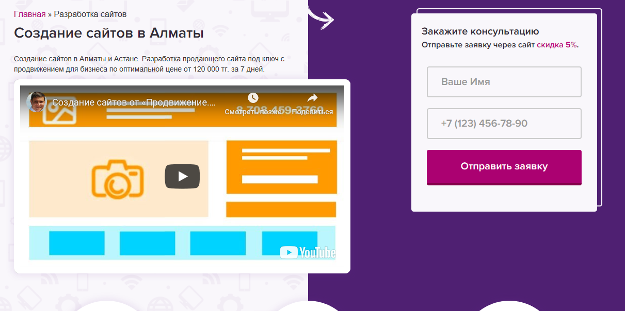
Видят первое видео, но пользователи сначала смотрят текст/преимущества/цены, а затем им хочется уже смотреть видео, т.к времени на просмотр у фирм не особо имеется.
Также отвергает цвет акции, т.к фон поделен на две части. Левая-более нейтральная и спокойно воспринимается пользователем, правая- слишком яркая и вызывает «резь в глазах» по цветовой гамме, забегая вперед предлагаю вам выбрать более нейтральные тона и сделать весь фон однотонным.

Картинки и инфографика.

- Конкурентные преимущества. Изложите, чем вы лучше конкурентов.
На сайте имеются преимущества, и они также поделены.
Анализируя конкурентов в топ, можно заметить что все преимущества выделены по полочкам, то есть представлены списком, ваши преимущества снова делятся на два фона, т.е на два фронта, с визуальной составляющей люди прочтут то, что вверху, а полоску с призывом к действию пропустят. Кнопка призыва к действию находится сбоку от преимуществ, по логике поисковых роботов и также анализа сайтов конкурентов, кнопка должна быть внизу, крупная, видная пользователям

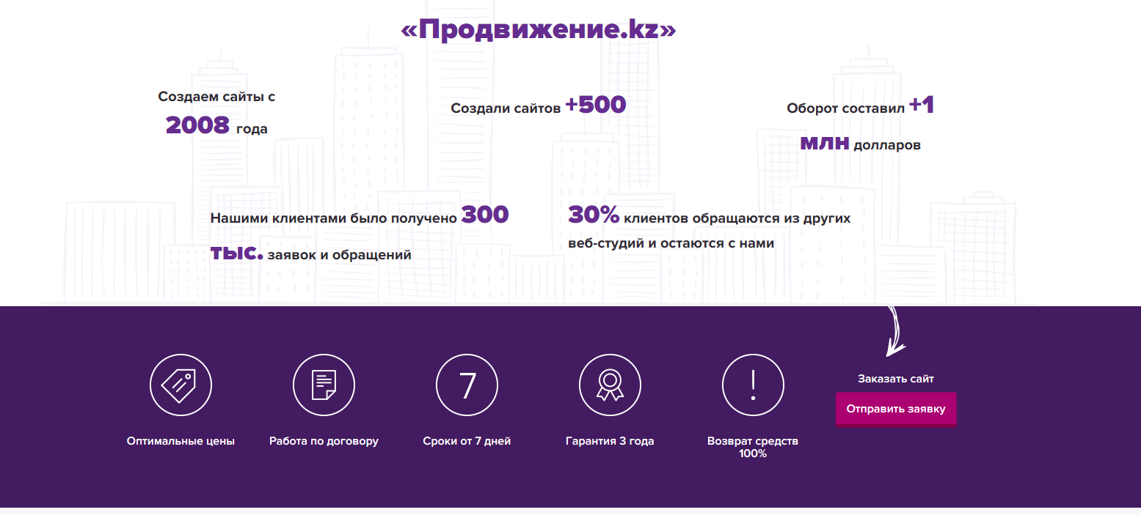

Пример конкурента который находится в ТОП 3:
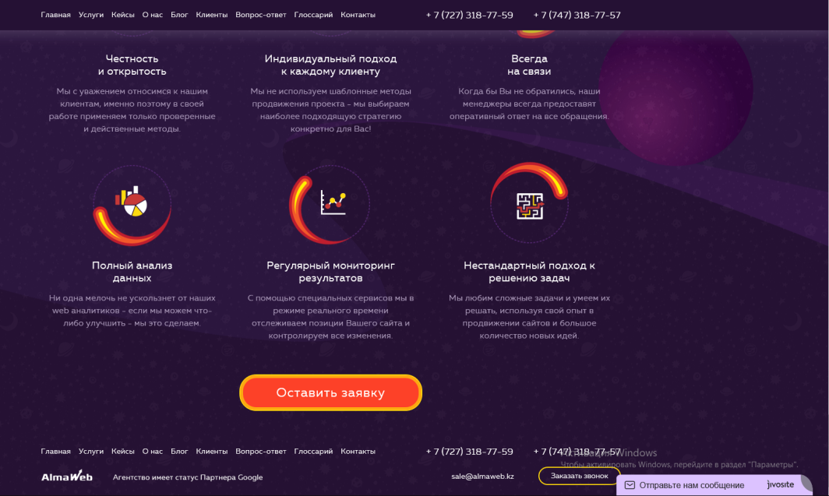

Все преимущества выстроены в столбик/ряд/таблицу
Использована инфографика
Нет размытого текста – к каждому преимуществу развернутое(но краткое) пояснение.

- Социальные доказательства. Могут из себя представлять:
  - Блоки с сертификатами качества, наградами и дипломами.
советую вам добавить такие на сайт, если имеются, можно указать их в преимуществах, нпр: сотрудничаем с гугл, лучший сайт по версии яндекса и т.д)
  - Блок с отзывами клиентов.!
Отзывы у вас находятся далеко от самого портфолио, предлагаю вам объединить портфолио+ отзывы, нпр: взять несколько самых крутых отзывов и сайтов и расположить слева сайт-справа отзыв о нем.
Либо 2 вариант: Указать портфолио просто ссылки на сайт, а не скриншоты, чтобы люди могли видеть и полистать сайты, выбрать, что им удобно, ниже сразу строку Отзывы и добавить несколько классных отзывов.
Пример указан ниже на рисунке (снова проанализировав конкурентов.)
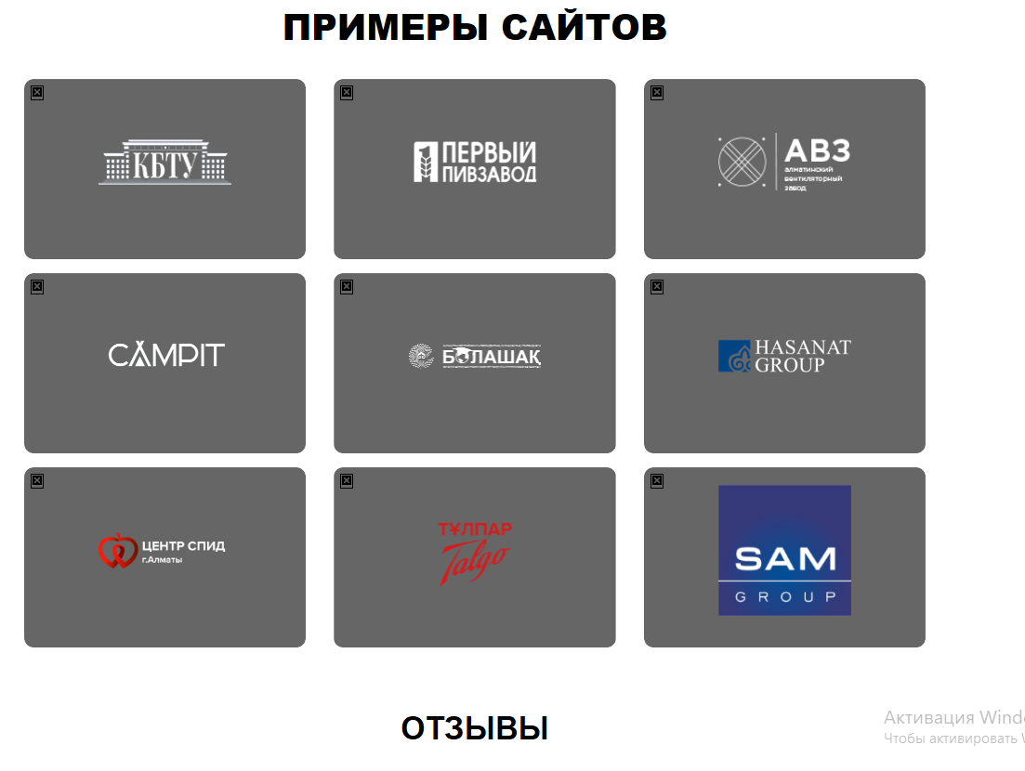

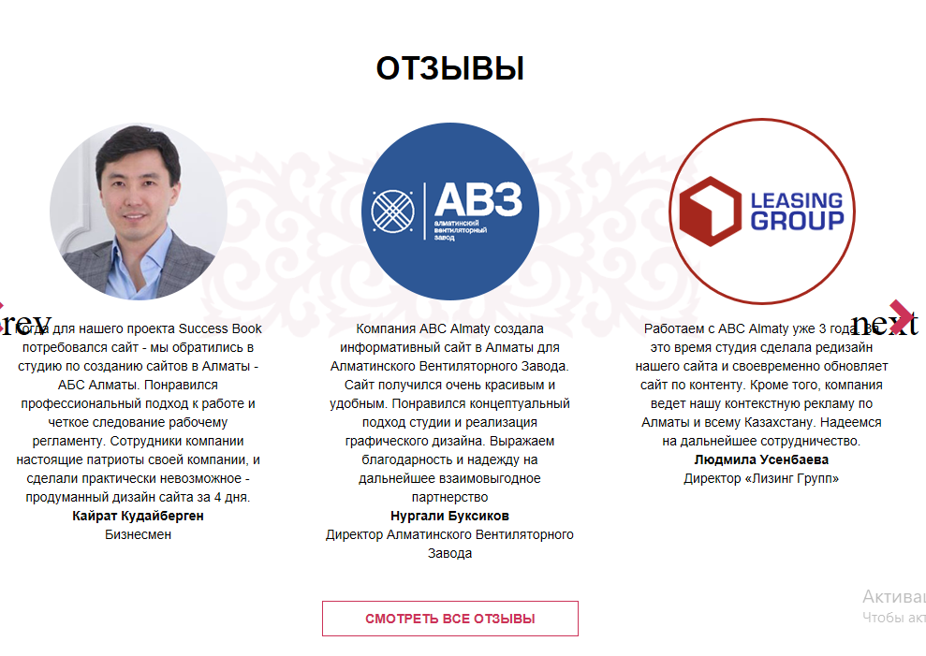

  - Блоки социальных сетей
У вас соц.сети указаны в футере, предлагаю вам продублировать их еще на верхнюю полоску меню.
А вот слева блок с иконками соц.сетей «поделиться» убрать, т.к это путает пользователя, они выделены цветным, значит люди должны переходить на различные вариации вашего сайта. Можете просто добавить кнопку слева поделиться, а далее уже будет развернутое меню ч/з какую соц.сеть.

Call-to-action (CTA, призыв к действию).

У вас очень много кнопок, но расположены они практически незаметно, для пользователя, предлагаю вам оставить один вариант кнопки «оставить заявку» и использовать ее везде, внизу каждой страницы сайте.
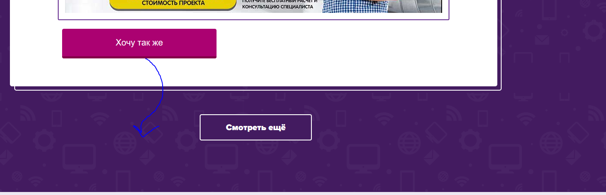
В Портфолио кнопку «хочу также» заменить и внести вниз рядом с кнопкой хочу еще.

Поля ввода данных
С вводом данных у вас все в порядке, за исключением момента «ваш ящик» - звучит вульгарно и просто. Ваш сайт-сайт профессионалов, следовательно, просторечья недопустимы, исправьте на «ваша почта», «ваш e-mail»

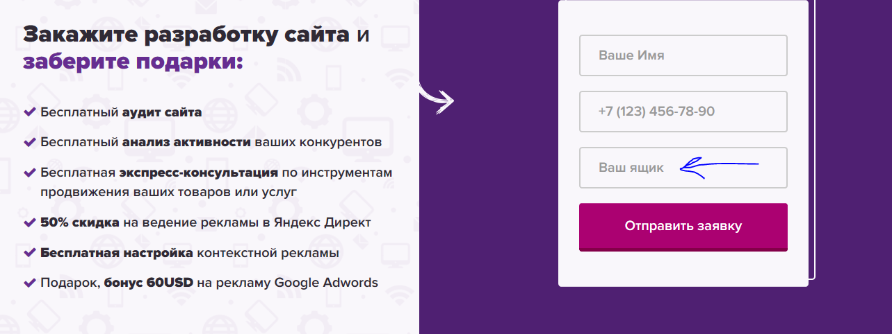

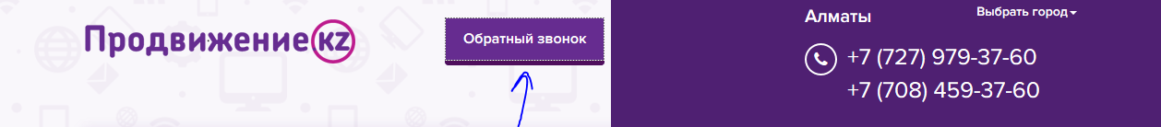
А здесь, можно добавить слово Заказать обратный звонок, но лучше просто исправить на «заказать звонок»

Поиск по сайту
Если пользователь сайта не может с первого взгляда найти нужную ему информацию, он обращается к поиску.
Если пользователь обращается к поиску, он уже заинтересован, осталось его не упустить.
У вас нет поиска на сайте, есть меню, но в разработке сайтов, у вас в услугах нет выбора, есть кнопки, но выглядят они в формате преимуществ и не сразу понятно, что это кнопки, ведущие к услуге.

Предлагаю вам выделить лендинги в меню(создание landing page), а также корпоративные сайты и интернет магазины разобрать просто в разработке сайтов, выделив работы, которые туда входят.
Успешный пример:

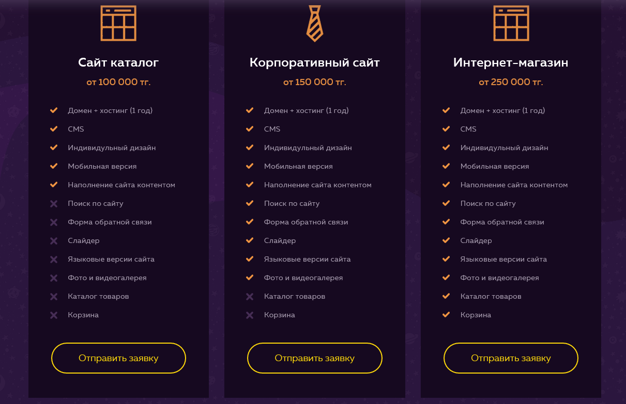

Контакты и обратная связь

Страница «Контакты»
- Ссылку на «Контакты» расположите в меню сайта. Она должна быть доступна с любой страницы в 1 клик.
– У вас это есть, здесь все хорошо.
Совет: Используйте контакты в сниппете при поисковой выдаче, а также другие ваши услуги.
- Мобильные номера телефонов указывайте только как дополнительные.
У вас в футере укажите 1 номер городской, если есть еще, сделайте номера разворачиваемыми, либо укажите их видным, но не таким большим шрифтом как сейчас.
- Укажите в контактах адрес эл.почты, вк,инста,смотря где ваши менеджеры смогут быстро ответить на вопросы.
- Если у вас крупная компания, то можете и даже лучше выложить ваших сотрудников, расписав об их роде деятельности (веб-дизайнеры и т.д), это благотворно скажется на выдаче, т.к –это качественный контент
- Карта проезда-имеется, все хорошо (можно еще добавить, каким средством передвижения (номер автобуса, маршрутки из центра, с определенного района, с вокзала и т.д) до вас можно добраться, но необязательно.
- Укажите рабочий график.
У вас есть номера телефоном, фио, но нет времени, когда работают эти сотрудники.
- Полезной будет кнопка «распечатать текстовую версию», сейчас век технологий, но мало ли что, распечатав текстовую версию контактов, человек всегда сможет вас найти.

Форма обратной связи
В ФОС у вас все в порядке, где поправить, я уже говорила выше, по кнопкам.
Но менеджер живосайта, настроен слева, т.к 80% жителей правши, смотрят они сразу направо и так повелось, что форма живосайта всегда указывается справа. Поэтому мой совет: переместите.
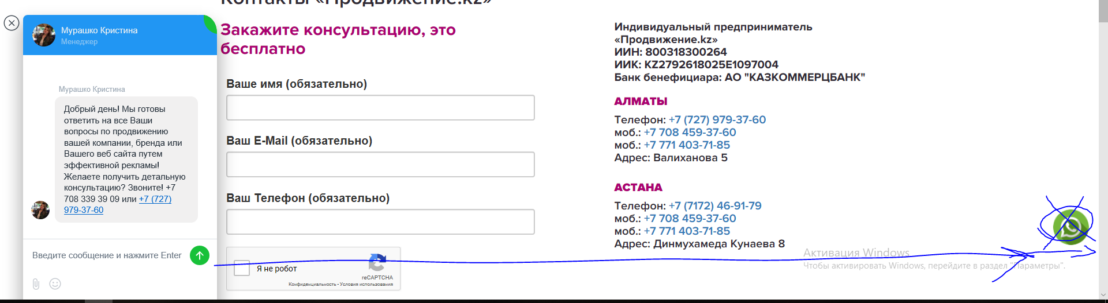

Шрифты

- Читаемость шрифтов у вас хорошая, подобраны они хорошо.
- Достаточно графиков относительно тексту, не назойливо.
- Цвет фона и шрифта должны сочетаться и быть контрастными. Классический вариант — белый фон, черный шрифт.
Совет: Не используйте для фона и шрифта цвета с максимальной цветовой интенсивностью. У вас, я уже говорила выше, режет глаза. Поделенный фон, и разделение цветов текста, выберите однотонный фон, серый/ белый/ и допустим фиолетовый шрифт.

Цвета на сайте
- И снова повторяюсь:
Используйте одну цветовую схему на всех страницах сайта. Разные цвета на страницах могут ввести пользователя в заблуждение.
- Используйте не более 5 цветов –здесь все в порядке у вас два основных цвета.
- Подбирайте гармонирующие цвета. Если затрудняетесь, выберете из списка программ по колористике:
o Color Scheme Designer
o Adobe Color CC Tool
o Color Combos
o Hex Color Scheme Generator

- Используйте преобладающий цвет только в тех элементах, на которые хотите обратить внимание пользователей (выделение ярким цветом):
  - Логотип;
  - Вкладки меню;
  - Конверсионные элементы;
  - Важная информация;
  - Заголовки и названия;
У вас обращается внимание на фон в первую очередь, а затем на текст, следовательно мешает видению основной информации.

Расположение элементов страницы
ПОКА НЕ ПОЛУЧИЛА ОТ ВАС ДОСТУПА, СКАЖУ ОСНОВНЫЕ МОМЕНТЫ ПО ТЕПЛОВО КАРТЕ.
При проводимых анализах от Яндекса на различных сайтах, были выявлены следующие нюансы.
В большинстве случаев, взгляд пользователя первым делом падает на верхнюю часть веб-страницы, пробегает по ней слева направо и спускается ниже, пока не найдет, за что зацепиться. После этого снова движется слева направо. Затем, опять следует движение глаз вниз.
Таким образом, получается путь, похожий на буквы F или Z.
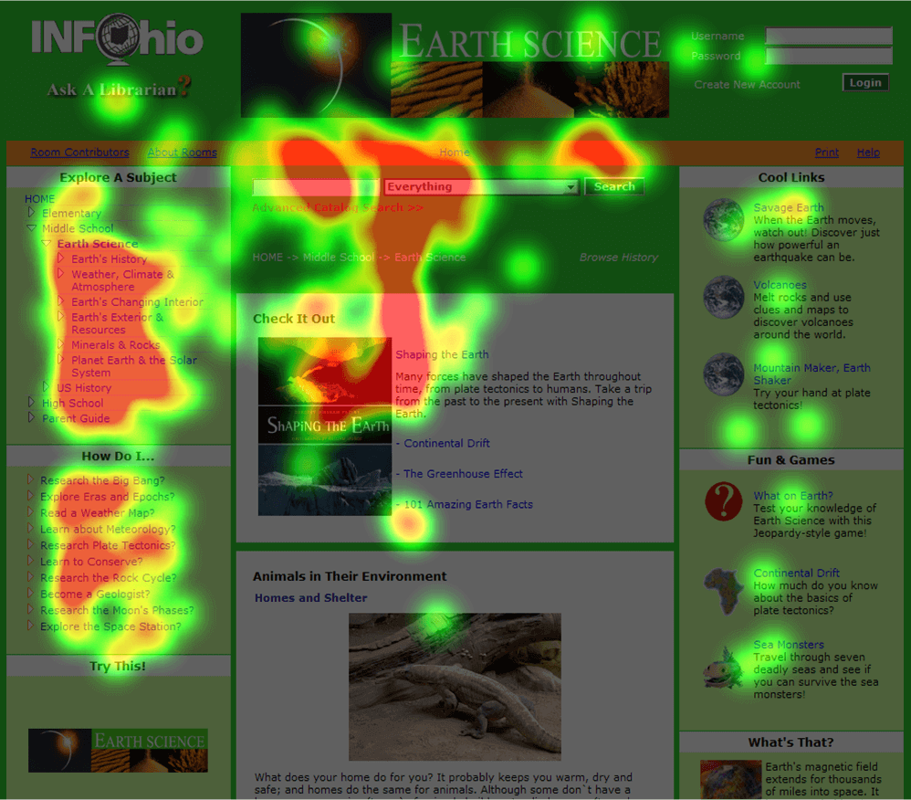
Например: Тепловая карта сайта показывает, что наибольшее внимание пользователи уделяют левой части страницы и верхнему центру

Анализ Я.Метрики:
Карты + Вебвизор
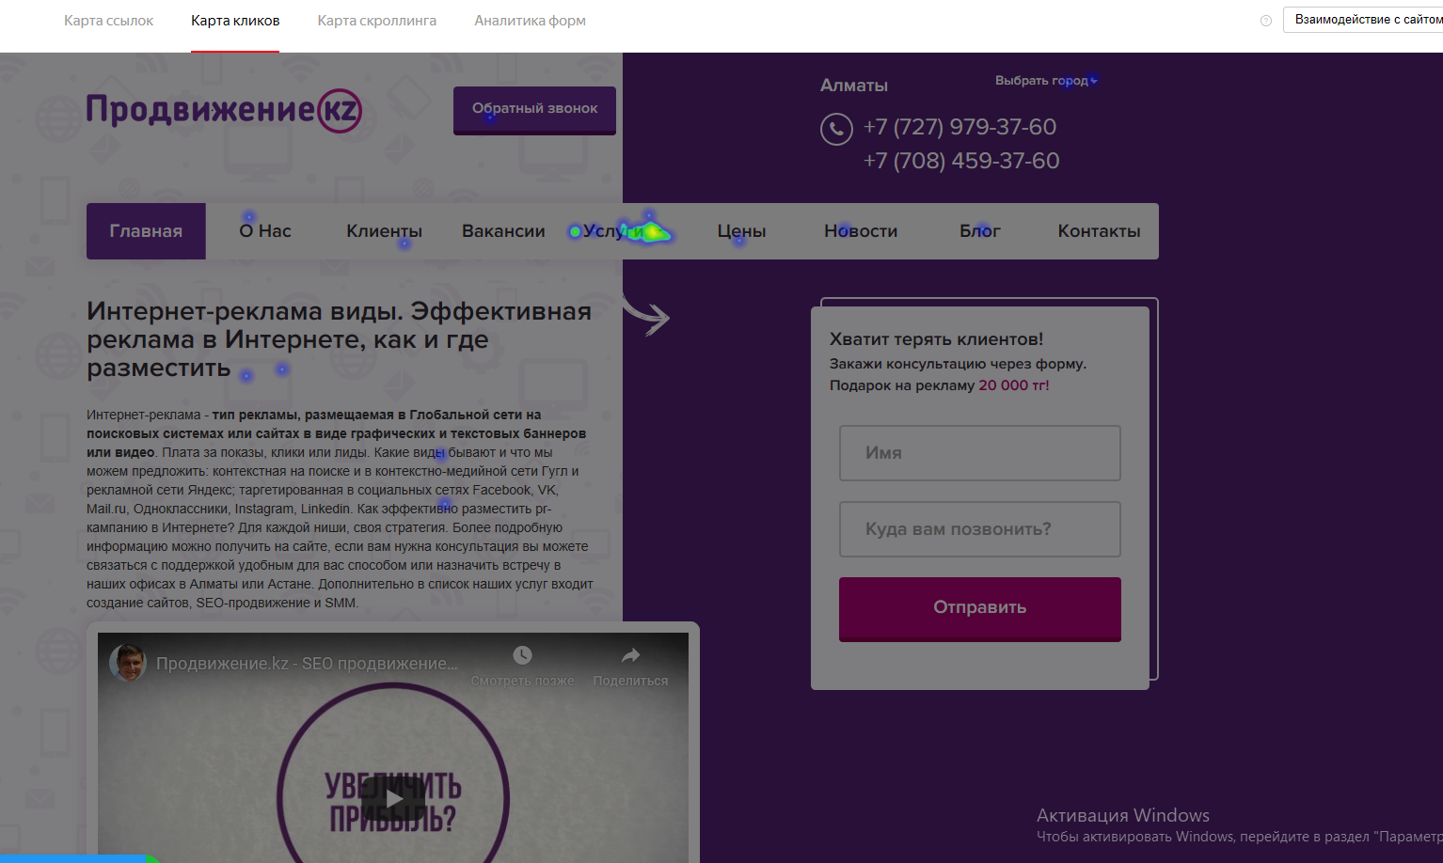
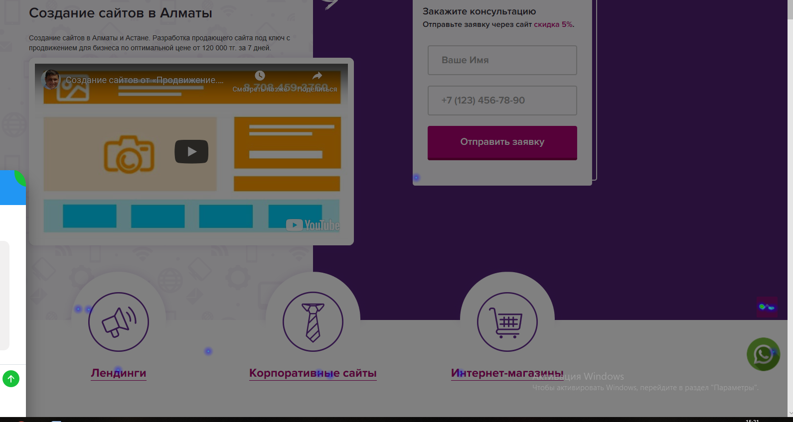
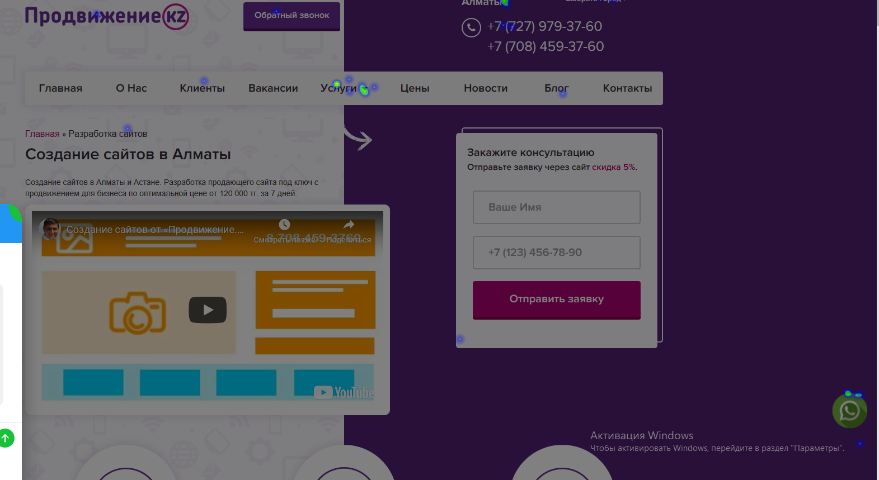

Тепловая карта:
На карте видно, что люди заходят в каталог услуги, нет свечения на видеозаписи, можно сделать вывод, что ее не просматривают, а вот преимущества, и поиск информации в какую цену и что конкретно вы предлагаете по созданию, люди ищут, но отказываются, так как неудобная навигация, мой совет не изменился: необходимо поднять вверх преимущества создания сайта у вас, а также сделать каталог более развернутым по созданию сайтов.

Карта Скроллинга:
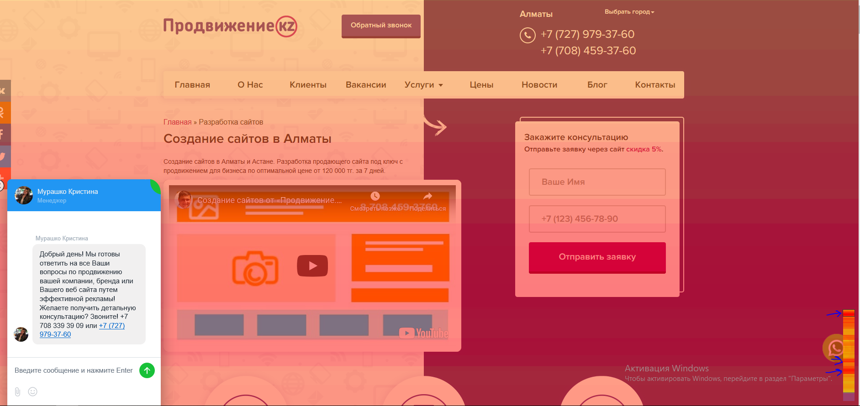

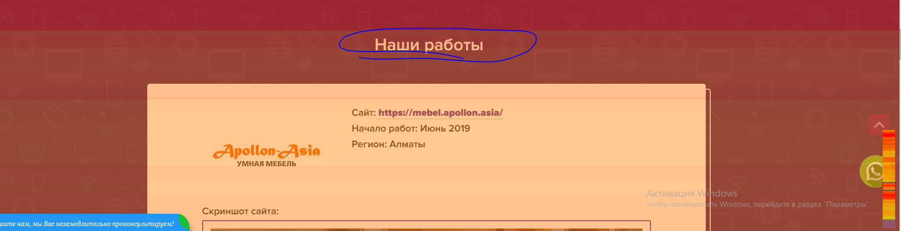

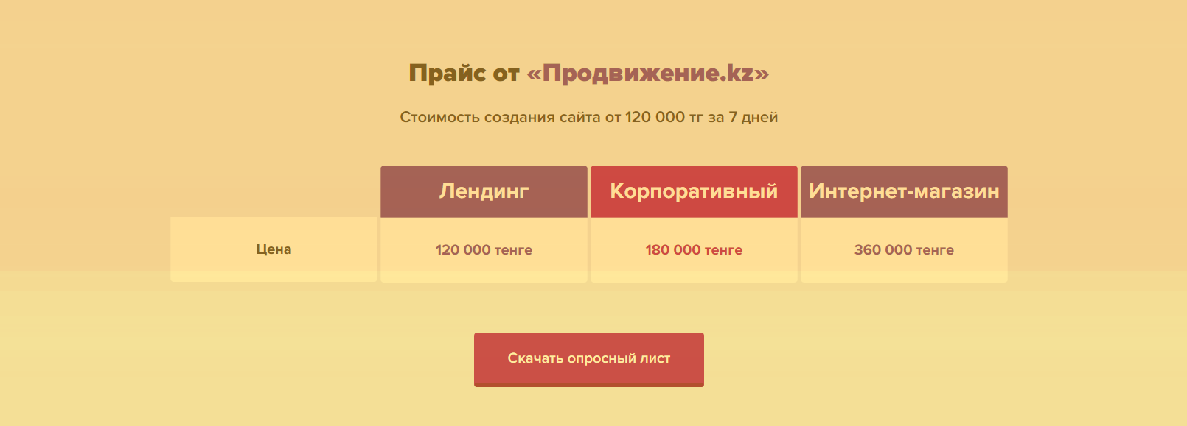
Слева указан так называемый термометр, красные зоны – это наиболее просматриваемые элементы, то есть куда люди листают и на чем заостряют свое внимание. По данной карте видно, что просматривают прайс/работы (портфолио) , затем преимущества, поэтому нужно учесть данные для расстановки более приоритетных страниц наверх исходя из предпочтений пользователя.

ВЕБВИЗОР:
Исходя из вебвизора, проанализировав заходы за последнюю неделю по УРЛУ страниц создание сайтов, разработка сайтов, могу сказать, что люди не могут найти сразу нужную им информацию. Кто-то видит преимущества веб-сайта, начинает листать быстро, пропускает портфолио, потом находит его, затем не может понять, где, чьи преимущества (листают от ваших преимуществ, к преимуществам веб-сайтов и какими они должны быть).
Я бы на самом деле убрала вариации, какими должны быть веб-сайты и записала их к вам в преимущества, ведь именно вы делаете сайты такими адаптивными, мобильными, быстро загружаемыми и т.д. Из всех пользователей в самый низ пролистали и задержали взгляд на отзывах и новостях 1%, все остальные листают и подымаются вверх.
Про ценник, люди пытаются нажать на ценники (страница прайс от …) (стоимость лендинга и т.д) по хорошему, должна выскакивать ФОС, либо разворачиваться, что входит в работу. Но у вас стоимость и прайс не кликабельный, есть кнопка « скачать опросный лист» - отторгает людей, т.к опрос- значит долгие, длинные ответы на вопросы. Можете изменить на «Скачать прайс-лист» после нажатия будет выскакивать форма обратной связи.

!!!ПОДРОБНЫЙ ОТЧЕТ ЗА 2 МЕСЯЦА (конверсия, трафик, поисковые системы, статистика) ДОСТУПЕН ПРИ ЗАКАЗЕ ДОП. ОПЦИИ. В ДАННОМ ОТЧЕТЕ АНАЛИЗИРУЮТСЯ КАРТЫ И ВЕБВИЗОР ПРОБЛЕМНЫХ СТРАНИЦ.
В связи с проведённым анализом, были выявлены проблемы:
- высокое меню;
- разделение и сухость в преимуществах;
- режущий глаза фон;
- теряющиеся кнопки обратной связи;
- сильное разделение блоков, которые касаются портфолио (отзывы+сайты);
- неудобство меню страницы «разработка сайтов».

Все пункты расписаны выше, также даны советы и рекомендации.

В подарок высылаю вам памятку правил от поисковых систем (Яндекс и Google) по размещению элементов на сайте:

- В верхней части страницы располагаться наиболее важные элементы, которые должны отображаться на каждой странице сайта:
- Логотип — верхний левый угол, должен быть кликабельным и ссылаться на главную;
- Контактная информация — вверху справа или в центре;
- Корзина интернет-магазина — верхняя правая часть;
- Поле поиска по сайту — верхняя правая или центральная часть;
- Поля для регистрации/авторизации должны быть в правой верхней части страницы, но не рядом с поиском;
- Горизонтальное меню сайта также располагается в верхней части сайта.
В центральной части страницы располагается основной контент — тексты, изображения, сетка товаров и прочее, в зависимости от направленности сайта. Если предусмотрено вертикальное меню, то оно также располагается в центральной части сайта вдоль левой границы.
Нижняя часть веб страницы обычно содержит информацию о разработчиках сайта, ссылки на группы в соцсетях, ссылки на правовую информацию и статистические данные. Также в нижней части сайта могут быть продублированы контактные данные и горизонтальное меню сайта.
Логотип и favicon
Хороший логотип сделает ваш сайт узнаваемым, плохой — может отвратить от вас клиентов, фавикон лучше брать из самого логотипа.

Главное правило SEO: Посмотри на конкурентов и сделай похоже.

Ваши основные конкуренты, замеченные мной, по разработке сайтов
(именно это ваша проблемная страница)
https://almaweb.kz/razrabotka-sajtov/
https://abc-almaty.kz/
https://www.artmedia.kz/

